Lớp Physical: truyền dẫn bit 0,1 thông qua cáp đồng hoặc cáp quang.
Lớp Data link: Công nghệ sử dụng phổ biến Ethernet, truyênd dẫn dữ liệu theo frame (cũng là đơn vị dữ liệu ở lớp ) này.
Lớp network: có chức năng định tuyến, tìm đường đi, quy định cấu trúc địa chỉ Ip.

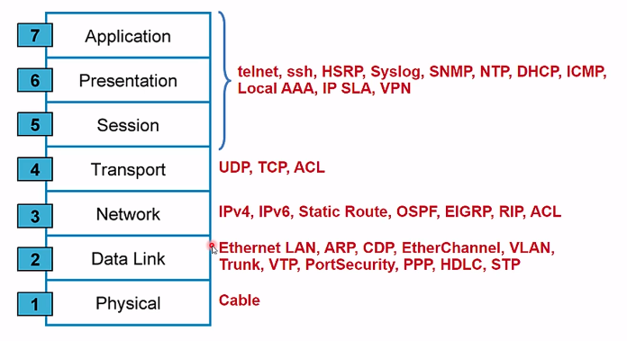
IEEE 802.1Q
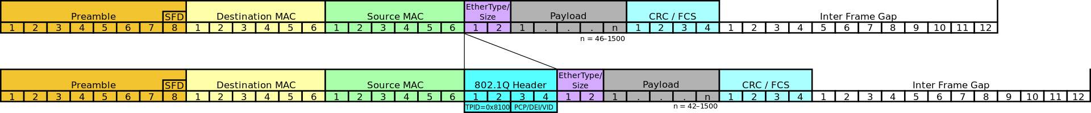
IEEE (Institute of Electrical and Electronics Engineers) 802.1Q , thường được gọi là Dot1q , là tiêu chuẩn mạng hỗ trợ mạng cục bộ ảo (virtual local area network (VLAN)) trên mạng Ethernet IEEE 802.3 . Tiêu chuẩn xác định một hệ thống gắn thẻ VLAN cho các khung Ethernet và các thủ tục đi kèm được các cầu nối và bộ chuyển mạch sử dụng trong việc xử lý các khung như vậy.
VLAN là cụm từ viết tắt của Virtual Local Area Network (hay Virtual LAN) hay còn được gọi là mạng LAN ảo. VLAN là một kỹ thuật cho phép tạo lập các mạng LAN độc lập một cách logic trên cùng một Switch hay cùng một kiến trúc hạ tầng vật lý. Việc tạo lập nhiều mạng LAN ảo trong cùng một mạng cục bộ (giữa các khoa trong một trường học, giữa các cục trong một công ty,...) giúp giảm thiểu miền quảng bá (broadcast domain) cũng như tạo thuận lợi cho việc quản lý một mạng cục bộ rộng lớn. VLAN tương đương như mạng con (subnet).
SFD là giá trị 8-bit (một byte) đánh dấu kết thúc của preamble, trường đầu tiên của một packet Ethernet, và chỉ ra điểm bắt đầu của một frame Ethernet. SFD được thiết kế để phá vỡ pattern bit của preamble và đánh tín hiệu sự bắt đầu của một frame thực sự. Địa chỉ MAC của đích theo ngay sau SFD.
Cyclic Redundancy Check thường viết tắt là CRC Frame check sequence (FCS, chuỗi kiểm tra frame), là thuật ngữ tiếng Anh trong kỹ thuật số (tạm dịch "Kiểm dư chu trình"), là phương pháp kiểm tra và phát hiện lỗi, được sử dụng trong các mạng số và thiết bị lưu trữ để phát hiện sự thay đổi tình cờ đối với dữ liệu được truyền đi hay lưu trữ. CRC là một loại hàm băm dùng để phát sinh giá trị kiểm thử cho chuỗi bit, các gói tin vận chuyển qua mạng hay một khối nhỏ của tệp dữ liệu. Giá trị của CRC được tính toán và đính kèm vào dữ liệu trước khi dữ liệu được truyền đi hay lưu trữ. Khi dữ liệu được sử dụng, nó sẽ được kiểm thử bằng cách sinh ra mã CRC và so khớp với mã CRC trong dữ liệu.
802.1Q-in-802.1Q (QinQ) là công nghệ thêm một lớp thẻ IEEE 802.1Q khác vào các gói được gắn thẻ 802.1Q vào mạng. Công nghệ này mở rộng không gian VLAN bằng cách gắn thẻ các gói được gắn thẻ. Nó cho phép các dịch vụ trong một VLAN riêng được truyền một cách minh bạch qua mạng công cộng.
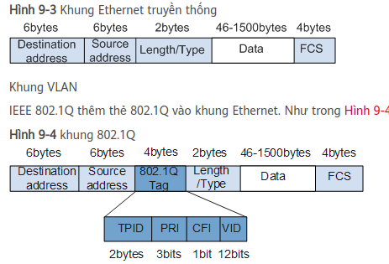

Tag protocol identifier (TPID): Số định danh giao thức
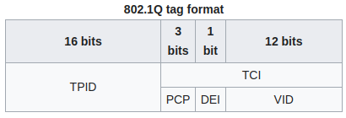
Tag control information (TCI):
- Priority code point (PCP)
- Drop eligible indicator (DEI)
- VLAN identifier (VID)
Port Control Protocol ( PCP ) là một giao thức mạng máy tính cho phép các máy chủ trên mạng IPv4 hoặc IPv6 kiểm soát cách các gói IPv4 hoặc IPv6 đến được dịch và chuyển tiếp bởi một bộ định tuyến ngược dòng thực hiện dịch địa chỉ mạng (NAT) hoặc lọc gói.

SNMP
Simple Network Management Protocol (SNMP): là một giao thức Tiêu chuẩn Internet để thu thập và tổ chức thông tin về các thiết bị được quản lý trên mạng IP và để sửa đổi thông tin đó nhằm thay đổi hành vi của thiết bị. Các thiết bị thường hỗ trợ SNMP bao gồm modem cáp, bộ định tuyến, bộ chuyển mạch, máy chủ, máy trạm, máy in, v.v.
SNMP hoạt động ở tầng 7 trong mô hình OSI
Mạng do SNMP quản lý bao gồm ba thành phần chính:
- Các thiết bị được quản lý:
Thiết bị được quản lý là một nút mạng triển khai giao diện SNMP cho phép truy cập một chiều (chỉ đọc) hoặc hai chiều (đọc và ghi) vào thông tin cụ thể của nút. Các thiết bị được quản lý trao đổi thông tin về nút cụ thể với NMS. Đôi khi được gọi là phần tử mạng, thiết bị được quản lý có thể là bất kỳ loại thiết bị nào, bao gồm nhưng không giới hạn ở bộ định tuyến , máy chủ truy cập , bộ chuyển mạch , modem cáp , cầu nối , trung tâm , điện thoại IP , camera video IP , máy tính chủ và máy in .
- Agent - phần mềm chạy trên các thiết bị được quản lý
Tác nhân là một mô-đun phần mềm quản lý mạng nằm trên một thiết bị được quản lý. Một đại lý có kiến thức địa phương về thông tin quản lý và dịch thông tin đó sang hoặc từ một biểu mẫu dành riêng cho SNMP.
- Trạm quản lý mạng (NMS) - phần mềm chạy trên trình quản lý
Một trạm quản lý mạng thực thi các ứng dụng giám sát và điều khiển các thiết bị được quản lý. NMS cung cấp phần lớn các tài nguyên xử lý và bộ nhớ cần thiết cho việc quản lý mạng. Một hoặc nhiều NMS có thể tồn tại trên bất kỳ mạng được quản lý nào.
SNMPv1 đã bị chỉ trích vì tính bảo mật kém.
SNMPv2c (Community-Based Simple Network Management Protocol version 2, or SNMPv2c) cải tiến trong các lĩnh vực hiệu suất, bảo mật và giao tiếp giữa người quản lý với người quản lý.
SNMPv3 không thực hiện thay đổi nào đối với giao thức ngoài việc bổ sung bảo mật mật mã
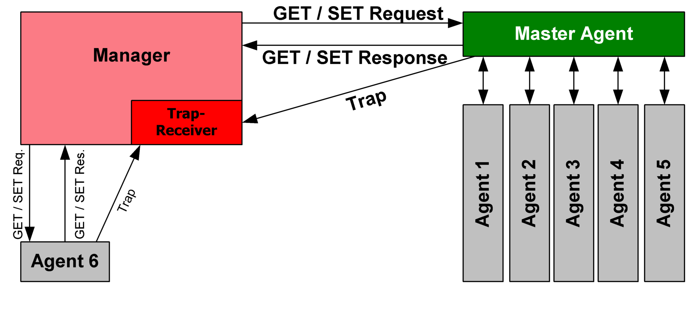
Giao thức cấu hình máy chủ động ( Dynamic Host Configuration Protocol - DHCP ) là một giao thức quản lý mạng được sử dụng trên mạng Giao thức Internet (IP) để tự động gán địa chỉ IP và các thông số giao tiếp khác cho các thiết bị được kết nối với mạng bằng kiến trúc máy khách-máy chủ.
Cấp phát IP một cách tự động cho các thiết bị đầu cuối,

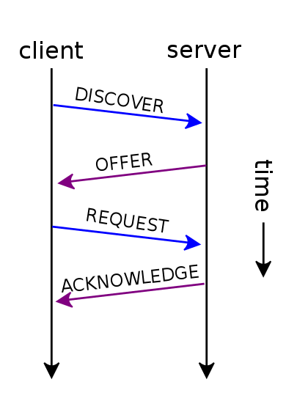

Lớp Transport: cung cấp các cơ chế điều khiển luồng, cơ chế truyền dữ liệu tin cậy, truyền thông qua thời gian thực. Giao thức được sử dụng chủ yếu là TCP và UDP
Giao thức điều khiển truyền ( TCP )
- Là một trong những giao thức chính của bộ giao thức Internet . Nó bắt nguồn từ việc triển khai mạng ban đầu, trong đó nó bổ sung cho Giao thức Internet (IP). Do đó, toàn bộ bộ phần mềm này thường được gọi là TCP / IP . TCP cung cấp sự phân phối đáng tin cậy , có thứ tự và đã được kiểm tra lỗi của một luồng octet (byte) giữa các ứng dụng chạy trên các máy chủ giao tiếp qua mạng IP. Các ứng dụng internet chính như World Wide Web , email , quản trị từ xa vàtruyền tệp dựa trên TCP, là một phần của Lớp truyền tải của bộ TCP / IP. SSL / TLS thường chạy trên TCP.
- TCP là hướng kết nối và kết nối giữa máy khách và máy chủ được thiết lập trước khi dữ liệu có thể được gửi đi. Máy chủ phải lắng nghe (mở thụ động) cho các yêu cầu kết nối từ máy khách trước khi kết nối được thiết lập. Bắt tay ba chiều (mở chủ động), truyền lại và phát hiện lỗi làm tăng thêm độ tin cậy nhưng kéo dài độ trễ . Các ứng dụng không yêu cầu dịch vụ luồng dữ liệu đáng tin cậy có thể sử dụng Giao thức sơ đồ người dùng (UDP), cung cấp dịch vụ sơ đồ không kết nối ưu tiên thời gian hơn độ tin cậy. TCP sử dụng tính năng tránh tắc nghẽn mạng . Tuy nhiên, có những lỗ hổng đối với TCP, bao gồmtừ chối dịch vụ , chiếm quyền điều khiển kết nối , quyền phủ quyết TCP và tấn công thiết lập lại.
User Datagram Protocol ( UDP )
- Là một trong những thành viên cốt lõi của bộ giao thức Internet . Với UDP, các ứng dụng máy tính có thể gửi tin nhắn, trong trường hợp này được gọi là biểu đồ dữ liệu , đến các máy chủ khác trên mạng Giao thức Internet (IP). Các liên lạc trước không cần thiết để thiết lập các kênh liên lạc hoặc đường dẫn dữ liệu.
- UDP sử dụng một mô hình truyền thông không kết nối đơn giản với tối thiểu các cơ chế giao thức. UDP cung cấp tổng kiểm tra tính toàn vẹn của dữ liệu và số cổng để giải quyết các chức năng khác nhau tại nguồn và đích của sơ đồ dữ liệu. Nó không có các cuộc đối thoại bắt tay , và do đó làm cho chương trình của người dùng tiếp xúc với bất kỳ sự không đáng tin cậy nào của mạng bên dưới; không có đảm bảo giao hàng, đặt hàng hoặc bảo vệ trùng lặp. Nếu cần phương tiện sửa lỗi ở cấp giao diện mạng, ứng dụng có thể sử dụng Giao thức điều khiển truyền (TCP) hoặc Giao thức truyền điều khiển luồng (SCTP) được thiết kế cho mục đích này.
Transmission Control Protocol (TCP) | User Datagram Protocol (UDP)
Operator in layer 3,
Giao thức điều khiển truyền (TCP) là một giao thức hướng kết nối và yêu cầu bắt tay để thiết lập truyền thông đầu cuối. Khi kết nối được thiết lập, dữ liệu người dùng có thể được gửi hai chiều qua kết nối.  Đáng tin cậy (Reliable) - TCP quản lý xác nhận thông báo, truyền lại và thời gian chờ. Nhiều nỗ lực để cung cấp thông điệp đã được thực hiện. Nếu dữ liệu bị mất trên đường đi, dữ liệu sẽ được gửi lại. Trong TCP, không có dữ liệu bị thiếu hoặc, trong trường hợp hết thời gian chờ nhiều lần, kết nối sẽ bị ngắt.  Có thứ tự (Ordered)- Nếu hai tin nhắn được gửi qua một kết nối theo thứ tự, thì tin nhắn đầu tiên sẽ đến ứng dụng nhận trước. Khi các phân đoạn dữ liệu đến không đúng thứ tự, TCP sẽ đệm dữ liệu không theo thứ tự cho đến khi tất cả dữ liệu có thể được sắp xếp lại đúng thứ tự và gửi đến ứng dụng.  Heavyweight - TCP yêu cầu ba gói để thiết lập kết nối socket trước khi có thể gửi bất kỳ dữ liệu người dùng nào. TCP xử lý độ tin cậy và kiểm soát tắc nghẽn .  Dữ liệu được toàn vẹn | User Datagram Protocol là một giao thức không kết nối dựa trên tin nhắn đơn giản hơn . Các giao thức không kết nối không thiết lập kết nối end-to-end chuyên dụng. Giao tiếp đạt được bằng cách truyền thông tin theo một hướng từ nguồn đến đích mà không cần xác minh tình trạng sẵn sàng hoặc trạng thái của người nhận.  Không đáng tin cậy (Unreliable)- Khi một tin nhắn UDP được gửi đi, nó không thể biết được liệu nó có đến được đích hay không; nó có thể bị lạc trên đường đi. Không có khái niệm xác nhận, truyền lại hoặc thời gian chờ.  Không theo thứ tự (Not Ordered) - Nếu hai tin nhắn được gửi đến cùng một người nhận, thứ tự mà chúng đến không thể được đảm bảo.  Nhẹ - Không có thứ tự tin nhắn, không có kết nối theo dõi, v.v. Nó là một lớp truyền tải rất đơn giản được thiết kế trên đầu IP.  Dữ liệu không được toàn vẹn

ARP (Address Resolution Protocol): PC sử dụng bản tin broadcast ARP request gửi cho tất các thiết bi máy tính còn lại và kiểm tra xem IP máy nào có địa chỉ IP tương ứng thì trả về địa chỉ MAC tương ứng của máy có IP đó với bản tin ARP Reply.
Telnet là một kỹ thuật cho phép người quản trị có thể kết nối từ xa tới thiết bị để phục vụ cho việc cấu hình từ xa đến thiết bị cần cấu hình.
SSH - Secure Shell: là một kỹ thuật cho phép kết nối và cấu hình từ xa đến các thiết bị mạng, ưu điểm của SSH là có hỗ trợ các dịch vụ liên quan đêna mã hóa thông tin username và password phục vụ trong việc xác thực đảm bảo tính bảo mật
Đặc điểm | Telnet | SSH
Hoạt động | - Sử dụng cổng TCP 23 và hoạt động tốt nhất với mạng cục bộ. | - Sử dụng cổng TCP 22 theo mặc định. Dễ dàng thay đổi số cổng.
Bảo mật | - Kém an toàn hơn SSH, có nhiều lỗ hổng. Khó mã hóa dữ liệu. | - An toàn cao, Mặt khác SSH là một giao thức rất an toàn vì nó chia sẻ và gửi thông tin ở dạng mã hóa
Xác thực | Không có xác thực hoặc đặc quyền nào được cung cấp cho xác thực của người dùng. | Vì SSH an toàn hơn nên nó sử dụng mã hóa khóa công khai để xác thực.
 | Do tính bảo mật kém hơn, các mạng riêng được khuyên dùng cho Telnet. | Mặt khác SSH phù hợp với mạng Công cộng.

FTP (File Transfer Protocol) là một giao thức truyền thông tiêu chuẩn được sử dụng để truyền tệp máy tính từ máy chủ đến máy khách trên mạng máy tính . FTP được xây dựng trên kiến trúc mô hình máy khách-máy chủ sử dụng kết nối dữ liệu và điều khiển riêng biệt giữa máy khách và máy chủ.
SCP (Secure Copy Protocol) Giao thức sao chép an toàn ( SCP ) là một phương tiện chuyển các tệp máy tính một cách an toàn giữa máy chủ cục bộ và máy chủ từ xa hoặc giữa hai máy chủ từ xa. Nó dựa trên giao thức Secure Shell (SSH). "SCP" thường đề cập đến cả Giao thức Sao chép Bảo mật và chính chương trình.
Theo các nhà phát triển OpenSSH vào tháng 4 năm 2019, SCP đã lỗi thời, không linh hoạt và không dễ sửa chữa; họ khuyên bạn nên sử dụng các giao thức hiện đại hơn như SFTP và rsync để truyền tệp. [3] Kể từ phiên bản OpenSSH 9.0, scpứng dụng khách do đó sử dụng SFTP để truyền tệp theo mặc định thay vì giao thức SCP / RCP kế thừa.
FTP | SCP
- Ko tích hợp SSH  Port: 20 và 21  Từ xa, có thể truy cập từ nhiều thiết bị  Tốc độ kém hơn SCP | - Tích hợp bảo maật dựa vào cơ chế SSH.  Port: 22  Cùng mạng, thiết bị ngoài mạng ko thể truy cập  Nhanh

